第四章 几何专题（二）

1.平行四边形ABCD，CM垂直于AD，CN垂直于AB，NM与BD交于点P，求证PC垂直于AC。
2.已知，AB是圆O的直径，P是过B点的切线上任一点，过P作任意割线PCD，连接AC、AD分别与直线OP交于E、F。求证OE=OF
如图，已知圆内接四边形ABCD的两组对边延长交于E、F两点，M是FE中点，AM交外接圆于P点，求证，E、C、P、F四点共圆
设D是锐角△ABC边BC上的中点，过垂心H作HP⊥AD于P，求证，BD²=DP·DA
已知AB是圆O的弦，BC是切线，H是△ABC的垂心，M、N分别是BC、AH中点.
求证：ON⊥AM.
已知：D是△ABC内一点，且∠DAC=∠DCB=∠DBF=∠DBC.
求证：△ABC三边成等比数列.
△ABC的垂心为H，以BC为直径的圆和过HAC的圆交于点P.
求证：BP通过AH的中点M.
设H为锐角△ABC的垂心，D为BC边上的中点，过点H的直线分别交AB、AC于点F、E，使得AE=AF，射线DH与△ABC的外接圆交于点P。
求证，P、A、E、F四点共圆.
已知四边形ABCD，满足AC⊥BD，且对角线交于点O向AB、BC、CD三边用垂线，垂足分别为E、F、G ，反向延长OE、OF，分别与对边交于P、Q.
求证PF⊥FQ.
已知：E、D、F分别在△ABC的三边上.
求：△DEF三边中最长边的最小值.
7.已知：D是△ABC底边BC上任意一点，P是形内一点，满足∠1＝∠2，∠3＝∠4.求证：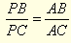.
已知：P是四边形ABCD内一点，满足∠1=∠2，∠3=∠4
求证：PB=PD的充要条件是ABCD内接于圆.
如果四边形有一个角是直角，两对角线相等，
求证：对边中垂线交点与该直角顶点共线.
过任意四边形的四边向外作正方形
求证：相对正方形的中心连线垂直且相等
已知动点E、F在△ABC左右两边上，AC运动，保证BE=CF
求证：存在一点X，到E、F两点的距离始终相等
8.已知：在△OAB与△OCD中，OA＝OB，OC＝OD，直线AB与CD交于点P，△PAC与△PBD的外接圆交于P、Q两点。求证：OQ⊥PQ。
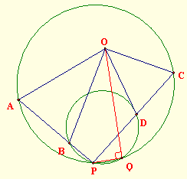
如图，M，N分别为锐角三角形△ABC（∠A<∠B）的外接圆Ｉ上弧BC、AC的中点.过点C作PC∥MN/交圆Ｉ于P点，I为△ABC的内心，连接PI并延长交圆Ｉ 于T.
（I）求证：当MP·MT=NP·NT；
（II）在弧AB（不含点C）上任取一点Q（Q≠A,T,,B），记△AQC，△QCB的内心分别为I₁，I₂，求证：Q，I₁，I₂，，T四点共圆.
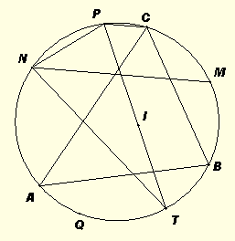
已知：一条直线截△ABC各边或各边延长线于P、Q、R。
求证：